

EFICIENTIZAREA CONSUMULUI DE ENERGIE ELECTRICĂ A UNEI CASE INTELIGENTE

LUCRARE DE LICENȚĂ

Coordonator ştiințific:
s.l. dr.ing. CAȚARON Angel Doru

Absolvent:
RAICU Tiberiu

BRAȘOV, 2019

Contents
Introducere 2
1.1 Motivatie..............................................................................................................................2
1.2. Casa inteligenta 2
1.3. Obiectivele lucrarii 2
1.3.1. Scenarii propuse 2
1.3.2. Monitorizarea dispozitivelor IoT 2
1.3.3. Procesarea evenimentelor complexe 2
1.3.4. Controlul dispozitivelor IoT 2
1.4. Structura lucrarii 2
Studiu de caz 2
1.1. Descriere studiu de caz 2
1.1.1. Scenariu 1 2
1.1.2. Scenariu 2 2
3.1.1. Scenariu 3 2
5.1. Arhitectura 2
5.1.1. Deployment diagram 3
5.1.2. Modul de interactiune a componentelor software bazat pe scenarii 3
Tehnologii utilizate 3
5.2. Broker mesaje 3
5.3. CEP 3
5.4. Baza de date 3
5.5. Servicii REST 3
Studiu de caz 3
Capitolul 4 3
5.6. Concluzii generale 3
5.7. Concluzii personale 3
5.8. Posibilitati de dezvoltare ulterioara 3
5.9. Bibliografie 4
Bibliography 4

Introducere

1.1 Motivație
În ziua de astăzi fiecare persoană este foarte ocupată și în același timp într-o grabă continuă de a rezolva cât mai multe lucruri într-un timp cât mai scurt. Ca și consecință a acestui fapt lucrurile pe care trebuie să le ținem minte pentru a duce la bun sfârșit, multitudinea de activități în care suntem implicați zilnic se mărește considerabil, iar șansele ca, din aceste informații, una sau mai multe să ne scape, să fie uitate sunt destul de mari. Sigur, am putea folosi aplicații care să ne aducă aminte de anumite lucruri cum ar fi : ședință la ora 1 sau astăzi este ziua de naștere a prietenului X, dar cele de rutină cum ar fi, stingerea unui bec când s-a părăsit locuința sau scoaterea unui încărcător din priză în momentul în care dispozitivul a fost încărcat în întregime nu pot fi programate cu exactitate.
Toate aceste lucruri le-am observat la mai mulți oameni, dar în special la persoana pe care am putut-o studia toată viața, căreia îi știu modul de gândire și faptul că din când în când , unele lucruri care par triviale, nesemnificative îi scapă, persoana mea. De multe ori uit să fac chiar lucrurile menționate mai sus, iar în consecință banii pe care îi datorez în fiecare lună furnizorului de energie electrică care, de altfel, pot fi economisiți și investiți în alte activități, alte lucruri care să îmi fie de folos, sunt cu câteva procente mai mulți decât este necesar.Pățind aceleași lucruri în fiecare zi, m-am gândit să creez o aplicație care să mă ajute să automatizez aceste activități de rutină pentru a nu trebui să țin minte fiecare lucru mărunt ce poate fi realizat de către o aplicație care poate fi programată în acest scop și să îmi pot folosi mintea la lucruri ce necesită creativitatea, aceste lucruri neputând fi automatizate.
Un alt motiv pentru care am creeat această aplicație este faptul că din ce în ce mai multe persoane vorbesc de energie regenerabilă și majoritatea acestora folosesc energia eoliană sau cea solară pe lângă cea oferită de distribuitorii de energie electrică. Atunci când se folosește o astfel de sursă de energie apare următoarea problema : energia generată nu este suficientă pentru a alimenta o întreagă locuința. Sigur, soluția ar fi simplă, se achiziționează mai multe panouri solare sau mai multe instalatii eoliene, dar pentru majoritatea oamenilor efortul financiar ar fi ridicat și probabil nu și-l vor putea permite. Presupunând că avem un panou solar ce generează o anumită energie electrică, insuficientă pentru a alimenta toată casa, cum am putea folosi energia generată cât mai eficient? O soluție ar fi sa distribuim alimentarea circuitelor electrice ale casei în funcție de consumul acestora pe energia neconvențională și alimentarea obisnuită. Atât timp cât consumul de energie de la consumatorii casnici este mai mic sau egal cu cel generat de către panoul solar toți consumatorii vor fi alimentați de la sursa de energie neconvențională. Situația excepțională apare în momentul în care se mai adaugă un consumator la circuitul alimentat de către panoul solar. În acel moment energia generată nu este suficientă si este necesară alimentarea unuia sau a mai multor circuite la rețeaua de distribuție convențională a energiei electrice.
Programul creat ne scapă de această problemă monitorizând fiecare consumator în parte și schimbând automat alimentarea circuitelor astfel încât consumatorii casnici să fie alimentați cu prioritate la energia neconvențională si doar în cazul în care aceasta este insuficientă să se utilizeze rețeaua de distribuție a energiei convenționale.

  - Casa inteligentă

Este definită ca spațiul (fie el locuință, birou, casă de vacanță) care utilizează tehnologii moderne pentru automatizarea sistemelor și a aparatelor aflate în acesta. Practic, o casă inteligentă are ca scop principal confortul individului prin preluarea și ducerea la bun sfârșit a unor activități de rutină ce pot fi automatizate.

Ce activități pot fi efectuate de o casă inteligentă?
Când ne gandim la o casă inteligentă, care este primul lucru ce ne trece prin minte? De obicei răspunsul la această întrebare este una din primele și cele mai simple tipuri de automatizări, controlarea consumatorilor electrici. Modalitățile de control sunt : aprinderea și stingerea becurilor prin intermediul unor sunete pe baza unui contor de timp sau prin folosirea unor senzori pentru a determina prezența în o anumită încăpere, astfel determinând starea de aprins sau închis a luminii. De-a lungul timpului au fost dezvoltate mai multe modalități de a face o locuință să fie monitorizată și controlată de la distanță. Cu o simplă atingere a ecranului unui telefon putem aprinde și stinge dispozitivele din locuință, putem afla și controla temperatura din fiecare cameră, putem afla dacă animalul de companie pe care l-am lăsat singur acasă ne-a dărâmat vaza preferată sau chiar și consumul pe putere electrică.
Cum ar trebui să arate o casa inteligentă?
Luminile s-ar aprinde concomitent cu mașina care intră în curte, ușa garajului se deschide automat, în casă sunt 21 de grade Celsius, lumina de pe hol se aprindă odată cu deschiderea ușii,iar pe fundal se aude melodia ta preferată, dispozitivele din casă fiind programate de la distanță prin telefonul mobil sau de la locul de muncă prin intermediul calculatorului, chiar înainte de a pleca de la birou.
Datorită nivelului tehnologic ridicat, acum este posibil să visăm la o casă, cu adevărat, așa cum ne-am dorit-o, o locuință capabilă să ne ridice la un alt standard viața.
Noțiunea de casă cu inteligență („brain“) care să se adapteze cerințelor persoanelor care locuiesc într-un asemenea spațiu a apărut încă din 1920, concept introdus de Le Corbusier, arhitect modernist. Odată cu evoluția tehnologică, termenul de SMART BUILDING a căpătat noi definiții și utilizări.
Dacă în perioada anilor 1970, această noțiune era folosită pentru spațiile care încorporau tehnologii de eficientizare a energiei utilizate, mai târziu, odată cu dezvoltarea rapidă a PC-ului și a tehnologiilor moderne (perioada 1980), pentru locațiile care dețineau obiecte controlabile
prin intermediul calculatorului, în zilele noastre acest concept întrunește caracteristicile unui sistem de management al clădirii și asimilează toate definițiile utilizate anterior.
O clădire inteligentă are componente active care acționează în cadrul subsistemelor din alcătuirea spațiului, mai multe astfel de subsisteme fiind capabile de interacțiuni în interiorul unui sistem central.

Cum poate fi securizată o casă inteligentă?

Securitatea locuinței este unul din principalele dorințe a fiecărui individ. Prin amplasarea de camere și senzori de mișcare în fața și în interiorul casei, „musafirii nedoriți” pot fi ținuți la distanță.
Prin colaborarea functiunilor expuse de mai multe dispozitive, odată cu detectarea mișcării se pot aprinde luminile interioare „mimând” faptul că cineva se află în casă în acel moment sau chiar pornirea difuzoarelor cu anumite sunete pentru a speria intrușii.
Pe lângă aceste facilități, pe telefonul mobil se pot primi notificări sau chiar mici filmulețe cu zonele în care s-a detectat mișcarea.

  - Obiectivele lucrării

    - Scenarii propuse

În cadrul acestei lucrări am abordat 3 scenarii :
a) Primul scenariu propune oprirea curentului la o anumită priză dacă la această consumul este foarte scazut într-o perioadă specifică de timp. Este în principal folosit pentru oprirea consumului de putere al unui încărcător dacă acesta nu alimentează niciun dispozitiv.
b) Cel de-al doilea scenariu ales face referire la închiderea automata a iluminării unei camera în momentul în care aceasta este inutilă. Cele două elemente pe care acest scenariu le corelează sunt: un senzor de mișcare și starea de aprins/închis a unui bec.
c) Cel de-al treilea face referire la împărțirea optimă a consumului de energie electrică dintr-o locuința între cea generată de panoul solar și alimentarea normală cu electricitate.

1.2.1 Monitorizarea dispozitivelor IoT
În dicționar monitorizarea este definită ca : „a supraveghea prin intermediul monitorului”.
Odată cu trecerea timpului și a evoluției tehnologiei multe din activitățile de rutină ce erau îndeplinite de către oameni au fost înlocuite de dispozitive ce sunt programate doar într-un anumit scop. Pentru a putea lua decizii datele de la aceste dispozitive trebuie colectate și prelucrate.
Într-un “mediu inteligent” o multitudine de astfel de dispozitive sunt monitorizate, iar datele obținute de la acestea sunt prelucrate pentru atingerea unui anumit scop. De exemplu: monitorizarea unui senzor de mișcare pentru pornirea unei alarme în cazul obținerii unui răspuns pozitiv.
---------------------------------------------------------------------------------------------------------------------
1.2.2 Procesarea evenimentelor complexe
Odată cu înmulțirea dispozitivelor de tip IoT(Internet of Things), din ce în ce mai multe date au început a fi colectate. Problema apare atunci când un răspuns, că reacție la datele colectate, trebuie oferit într-un timp foarte scurt.
Această multitudine a evenimentelor și nevoia identificării și interpretării lor pentru luarea unor hotărâri, a dus la apariția unei noi paradigme de prelucrare și anume Procesarea Evenimentelor Complexe (eng. Complex Event Processing), abreviat CEP.
CEP urmărește, după cum ne spune și numele obținerea evenimentelor complexe. Acestea reprezintă evenimentele obținute pe baza datelor generate de un sistem. Un eveniment complex poate fi creat din evenimente elementare, evenimente elementare și alte evenimente complexe sau numai din evenimente complexe. CEP realizează cu ușurință prelucrarea evenimentelor de tipuri diferite, provenind din surse diferite.

1.2.3 Controlul dispozitivelor IoT.

În majoritatea cazurilor, după ce informația de la senzori a fost colectată și procesată, o acțiune este generată. Acea acțiune este direcționată către un anumit actuator ce trebuie să o execute. Acțiunile pot fi diverse, de la unele simple (aprinderea unui bec) la unele mai complexe (folosirea unei camere video pentru analiză alimentelor din frigider și oferirea unei liste de cumpărături).
---------------------------------------------------------------------------------------------------------------------

- Studiu de caz

  - Descriere studiu de caz

Pentru a realiza procesarea datelor provenite de la dispozitivele instalate în locuințe a fost utilizat motorul CEP Esper, o bibliotecă scrisă în limbajul java. Acest monitor analizează evenimente simple și detectează situații complexe pe baza acestora (pe baza cărora se pot lua anumite acțiuni în cadrul sistemului) .
În cadrul acestei lucrari au fost luate în considerare 3 scenarii din domeniul casei inteligente. Pe baza datelor (evenimentelor simple) achiziționate de la dispozitivele IoT din casă și corelarea acestora se detectează 3 situații în care consumul de energie electrică poate fi optimizat :

- Primul scenariu face referire la economisirea puterii consumatede la o priză atunci când la aceasta este conectat un încărcător care nu este folosit pentru o perioadă îndelungată.

Un încărcător lăsat în priză după ce dispozitivul care a fost conectat la el a fost alimentat și deconectat va consuma energie electrică (eng. vampire power). Consumul de putere poate varia de la încărcător la încărcător, dar îl vom considera pe cel cu un consum maxim, de 0.37 W/h ca și punct de referință. Presupunând că acesta va sta conectat la priză 24 de ore pe zi, 7 zile pe săptămâna pentru un întreg an rezultă un consum de 2.6 kW care este aproximativ egal cu 1,3 lei. Acest cost pare destul de mic pentru un întreg an, dar ținând cont de faptul că într-o familie fiecare are cel puțin câte un dispozitiv electronic ce are nevoie de încărcare ( telefon mobil, tabletă, laptop) acest cost poate crește considerabil. Pentru că acest cost să poată fi eliminat a fost considerat un astfel de scenariu.
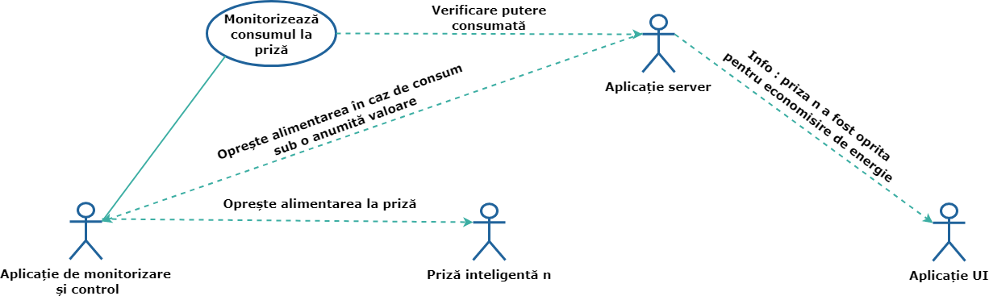

Figura 1 – Scenariul 1, Exemplu de utilizare.

Mod de implementare : Motorul de CEP ascultă evenimentele generate privind consumul de putere al prizei, iar după trecerea unei anumite perioade de timp prestabilită (eng. time_batch) se calculează media aritmetică a energiei consumate pe priza curentă. Dacă rezultatul obținut (energia consumată) este mai mare decât 0, dar mai mic decât o valoare prestabilită (ce semnifică consumul maxim al unui încărcător ce nu este conectat la niciun dispozitiv) rezultă faptul că în acea priză este conectat un încărcător ce consumă ineficient energie. Când motorul de CEP detectează condiția de mai sus generează un eveniment care trimite către sistemul de executie ce cpntroleaza priza comanda opririi acesteia.

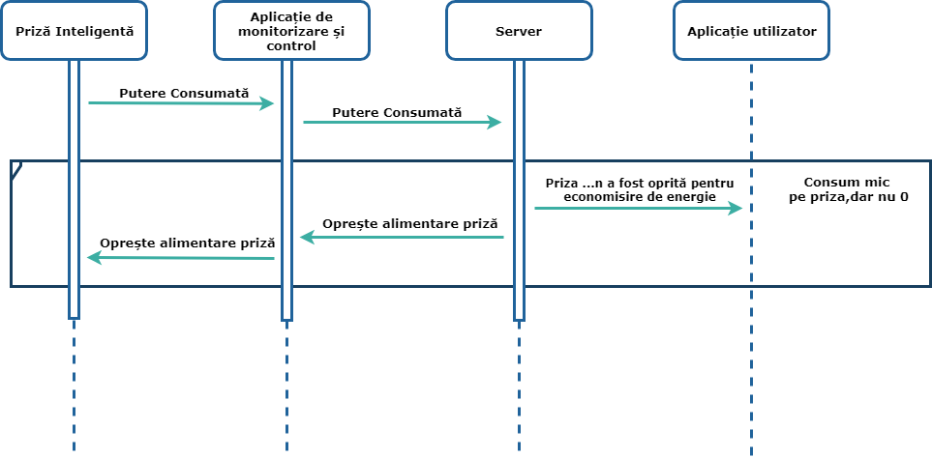

Figura 2 - Scenariul 1, Diagrama de secvență.

- Al doilea scenariu face referire la corelarea informatiei generate de doi senzori (utilizați pentru detecția mișcării și a stării întrerupătorului) în vederea economisirii puterii consumate de sistemul de iluminare prin detecția situației în care în cameră nu există mișcare.

Existența luminii aprinse în locuințe,chiar și atunci când aceasta nu este necesară, este o problema destul de des întâlnită ce conduce la un consum ridicat de energie ce poate fi evitat prin comutarea fizică de către un om a unui întrerupător. Acest consum inutil de energie poate avea multe cauze. O bună parte din acestea o reprezintă era în care trăim, mai exact faptul că toată lumea este în grabă, nimeni un mai are timp de nimic, fiecare dorește să facă cât mai multe lucruri. Că rezultat al acestei goane după a rezolva cât mai multe lucruri , persoanele pot uita anumite lucruri care aparent nu ar avea un impact atât de mare, nu sunt atât de importante. Printre aceste lucruri se numără și uitarea luminii aprinse în una sau mai multe camere ale locuinței.
Presupunând că în medie un om uită lumina aprinsă într-o camera măcar o dată pe săptămâna, iar acesta se presupune că ar dura în medie 8 ore vom avea următorul calcul : un bec de 100W consumă 0.1 kW / h , rezultând un consum de 0.8 kW în cele 8 ore în care becul este aprins. Înmulțind acest număr cu numărul de săptămâni dintr-un an (52) ne va rezulta un consum de 41 kW, iar costul acestor kW poate ajunge la 33 lei. Având în vedere calculul anterior ne putem da seama ce ar însemna dacă am lasă pentru o perioada mai lungă de timp sau mai multe becuri aprinse, costul pe an ar fi destul de ridicat.
Pentru a evita acest consum destul de mare de putere a fost considerat un astfel de scenariu.

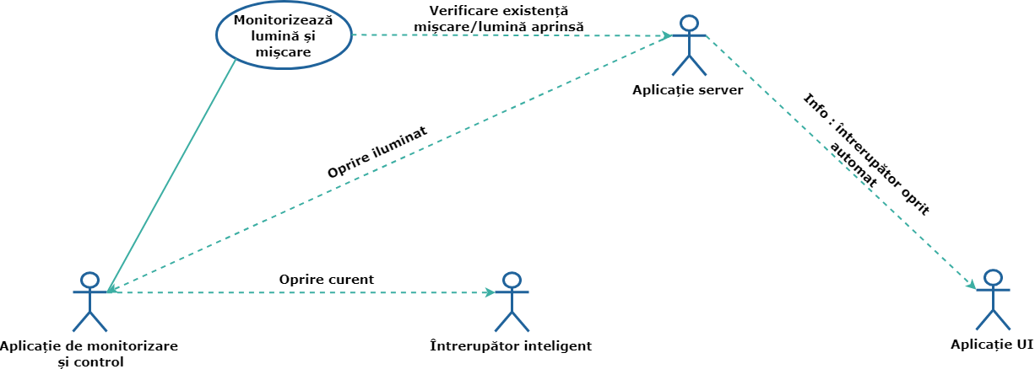

Figura 3 – Scenariul 2, Exemplu de utilizare.

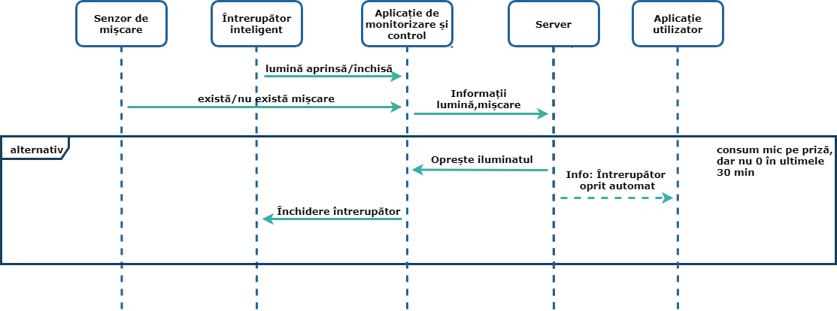
Mod de implementare : Motorul de CEP proceseaza evenimentele generate privind consumul de putere al fiecărui bec în parte. Aceste date le corelează cu cele venite de la senzorul de mișcare instalat în aceeași camera cu becul în cauza (legătură lor fiind făcută de către utilizator în momentul configurarii acestui scenariu prin adăugarea în baza de date id-ul becului și id-ul senzorului corespunzător acestuia) iar dacă, după trecerea unei anumite perioade de timp prestabilite (această fiind setată tot de utilizator la configurare) nu a fost detectată mișcare în camera se generează un eveniment de închidere a întrerupătorului ce controlează becul în cauză.

Figura 4 - Scenariul 2, Diagrama de secvență.
- Al treilea scenariu ne permite să detectăm o creștere bruscă a consumului de la o priză și să recalculăm modul de alimentare a circuitelor (de exemplu : panou solar fotovoltaic , alimentarea normală) prioritizând utilizarea energiei verzi produsă de panourile solare.
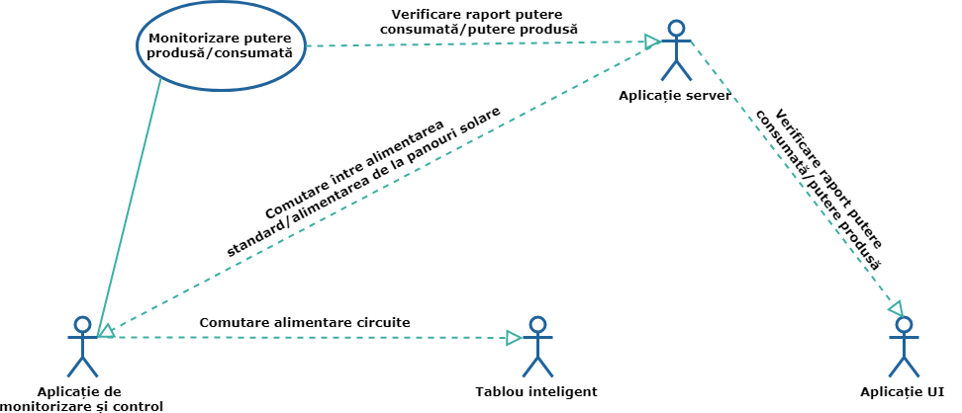
Locuințele au instalația electrică compusă din mai multe circuite (de exemplu : circuite ce alimentează prizele -> acestea consumă mai multă energie electrică, circuite de iluminat -> alimentează becurile și restul corpurilor de iluminat ale casei). Cum acestea sunt independente unul față de celălalt, alimentarea se poate face separat ceea ce ne permite să avem o flexibilitate mult mai mare în utilizarea cât mai eficientă a puterii generate de către un panou solar fotovoltaic.Pe piață există contoare electrice cu comutator de circuite ceea ce înseamnă că un circuit își poate schimbă sursă de alimentare printr-un semnal primit de la un dispozitiv exterior .

Figura 5 – Scenariul 3, Exemplu de utilizare

Mod de implementare : Motorul de CEP ascultă evenimentele generate privind consumul de putere al fiecărui consumator în parte. Următorul pas este compararea puterii consumate a 2 măsurări consecutive ale aceluiași dispozitiv(consumator). În cazul în care puterea consumată pe un circuit este mai mare decât cea anterioară (aprinderea unui bec, conectarea unui nou consumator la o priză) se generează un eveniment care preia din baza de date toate circuitele alimentate de panoul solar și recalculează puterea consumată de acestea. În cazul în care această un depășește puterea generată de panou nu se va produce nicio schimbare. Pe de altă parte, în caz că noua putere consumată pe circuit este mai marte decât cea generată se preiau toate circuitele din baza de date , se calculează puterea consumată pentru fiecare, iar apoi se găsește cea mai bună posibilitate de aranjare a acestora astfel încât puterea generată de panoul solar să fie folosită cât mai optim, alegând combinația de circuite ce se apropie cât mai mult de această putere generată. Circuitele rămase, cele ce au fost inițial alimentate de energia panoului solar își vor schimbă alimentarea la cea normală. După ce a fost calculată noua configurare de alimentare a circuitelor din casă va fi trimisă o comandă cu noua configurație de alimentare a circuitelor pentru a realiza comutarea alimentării celor necesare.

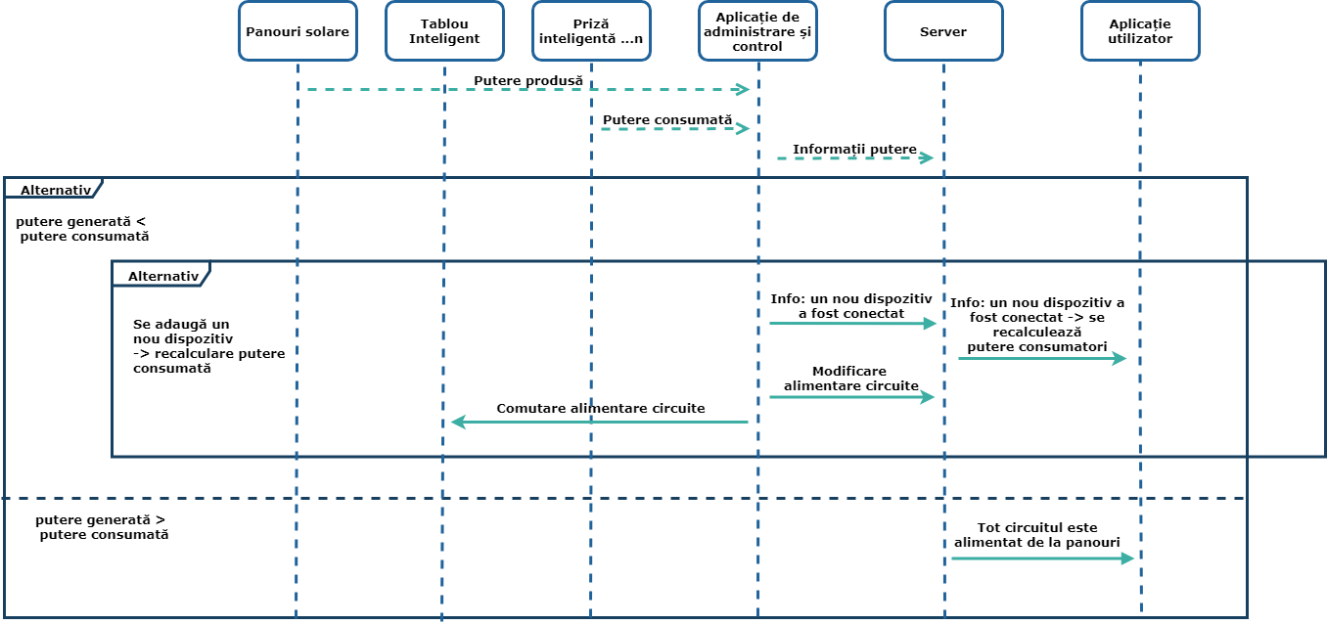

Figura 6 - Scenariul 3, Diagrama de secvență.

  - Arhitectura.

Deployment diagram
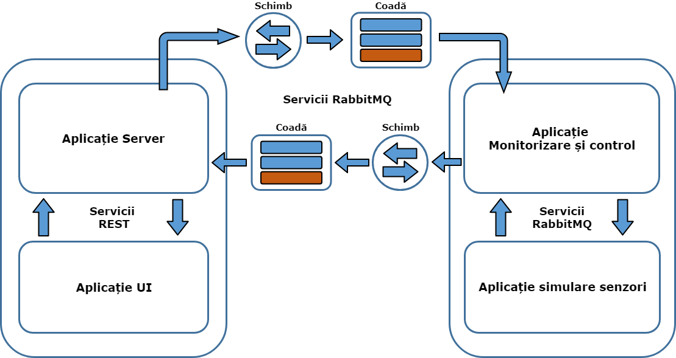
Proiectul are in componenta 4 aplicatii ce comunica intre ele prin diverse servicii de transmitere a datelor. Doua dintre acestea rulează pe un dispozitiv electronic numit raspberry PI, iar celelalte două rulează în cadrul unui laptop.

Figura 7 – Diagramă logica a componentelor proiectului

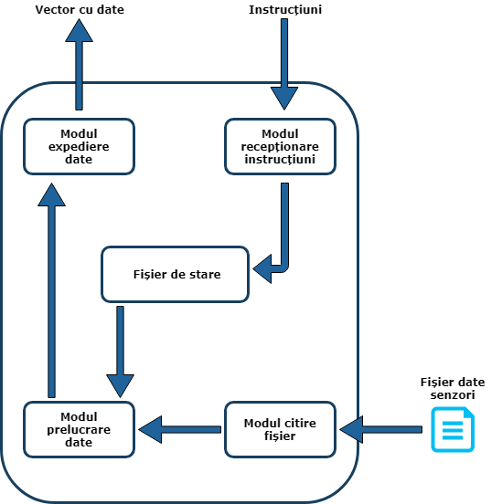
Aplicație simulare senzori

Această aplicație, după cum sugerează și numele, este cea care „pune în mișcare” proiectul. Are ca scop simularea senzorilor preluând date dintr-un document de formă tabelară și trimițându-le către aplicația de monitorizare și control. Programul citește linie cu linie la interval de o secundă fișierul de tip tabel și încapsulează datele în format obiect pentru a putea fi trimise mai departe. Trimiterea datelor se realizează prin intermediul unui broker de mesaje numit RabbitMQ. Pentru a trimite date prin acest serviciu, ele sunt criptate cu o cheie și puse într-o coadă (eng. queue) de așteptare astfel că informată, chiar dacă sunt întârzieri din cauza vitezei internetului sau a altor factori, vor

ajunge la un moment dat la aplicația de Figura 8 – Structură aplicație simulare senzori

monitorizare și control. O altă funcție a acestei aplicații o reprezintă recepționarea, prin același serviciu de mesagerie menționat anterior, și executarea instrucțiunilor primite, instrucțiuni ce conțin starea pe care un anumit dispozitiv trebuie să o aibă. Executarea instrucțiunilor implică rescrierea unui fișier de stări ce are în componentă starea de oprit/pornit a fiecărui dispozitiv electronic simulat , fie că este senzor, întrerupător sau priză. În componentă fișierului de stări se regăsește fiecare circuit existent în casă și modul în care se face alimentarea acestora, energia electrică putând proveni fie de la panoul solar, fie de la alimentarea normală.

Aplicație achiziție și control
Cea de-a două aplicație face legătura între partea hardware (simulată de aplicația anterioară) și partea de server, ea aflându-se pe un dispozitiv electronic numit Raspberry PI. Funcționalitatea acestei aplicații este asemănătoare cu cea a unui router wireless, preia datele încapsulate sub formă de obiect dintr-un canal folosind o anumită cheie (cu care datele au fost criptate în aplicația anterioară), iar după finalizarea acestei acțiuni, datele sunt plasate într-un alt canal folosind o altă cheie de criptare. Este compusă din 2 module. Primul funcționează că și receptor. Ascultând mereu un anumit canal în care sunt adăugate date, la interval de o secundă, de către aplicația ce simulează senzorii. În momentul în care datele au fost recepționate , acestea sunt trimise către al doilea modul al aplicației, modulul de expediere a datelor. Acest modul preia datele, le cripteaza cu o anumită cheie urmând că mai apoi să le trimită unui schimb (eng. Exchange), urmând că acesta să le plaseze într-o anumită coadă pentru a fi recepționate de aplicația server.
Aplicație server

Este „sediul central” al proiectului îndeplinind concomitent o multitudine de funcții. Funcția principala a aplicației, după cum spune și numele, este cea de server, permițându-i să fie accesată de pe orice dispozitiv ce are o conexiune la internet. Că și aplicațiile anterioare, și această este împărțită în mai multe module pentru a face testarea mai ușoară dar și pentru că oricine să poată implementa noi funcționalități unor anumite părți ale aplicației fără introduce erori în alte zone:

- Modulul de recepționare și prelucrare a datelor primite de la aplicația de achiziție și control.
Acest modul funcționează că și un receptor. Ascultă continuu canalul în care sunt adăugate date, la interval de o secundă, de către aplicația de administrare și control. În momentul în care un mesaj a fost recepționat, acesta este decriptat cu ajutorul cheii (eng. routing key) și transformat din formatul “byte” ce este necesar pentru transferarea datelor în format “obiect” pentru a putea fi mai departe prelucrate. După terminarea prelucrării datelor, acestea sunt transferate în același timp către alte două module, primul fiind modulul CEP, iar cel de-al doilea, modulul de baze de date.
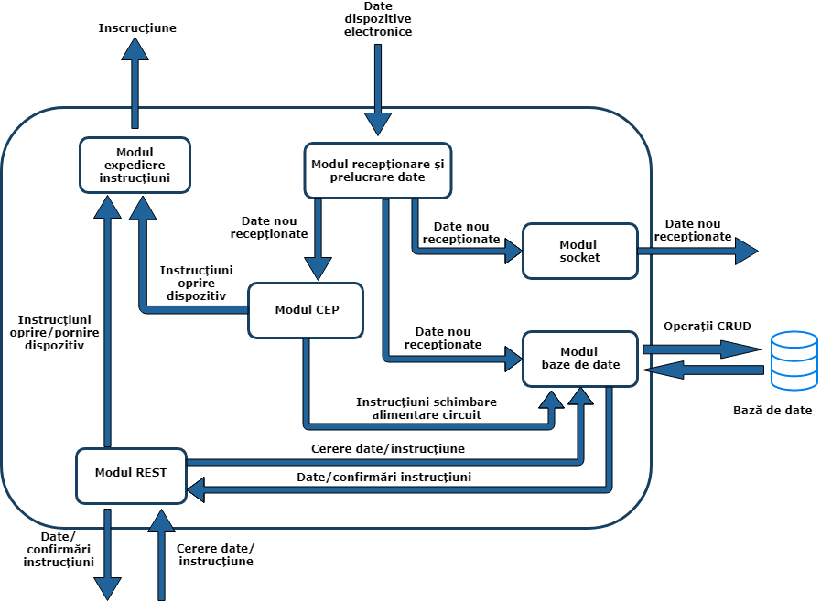

Figura 9 – Structură aplicație server

- Modulul CEP. Acest modul conține funcționalitatea de bază a proiectului. Datele primite de la modulul anterior, cel de recepționare, sunt alocate, în funcție de conținut, unuia sau mai multor scenarii. În cazul în care datele primite au că și caracteristică te tip „priză”, acestea vor fi direcționate către cele 2 scenarii ce verifică constant consumul pe fiecare priză. Că și o descriere succintă, primul scenariu verifică dacă puterea consumată pe unul sau mai multe circuite este prea mare pentru energia generată de panoul solar, iar cel de-al doilea, dacă puterea consumată de o priză la un moment dat este prea mică, având o valoare prestabilită de prag. În cazul în care tipul datelor este referit ca „întrerupător” sau „senzor” datele sunt atribuite celui de-al treilea scenariu astfel încât, dacă valoarea ce semnifică detecția mișcării are valoarea zero pentru o perioadă mai mare decât stabilită, iar valoarea consumului întrerupătorului este diferită de zero, un eveniment va fi declanșat.
- Modulul de baze de date. După cum sugerează și numele, cel ce are rolul de a interacționa cu baza de date, mai exact, de a efectua operații CRUD (eng. Create, Read, Update, Delete), mai exact crearea de tabele, rânduri, coloane, etc și citirea, actualizarea sau ștergerea acestora. Prin acest modul, nu doar conținutul serverului, dar și celelalte aplicații ce fac parte din proiect devin conectate la baza de date. Legătura cu baza de date este realizată prin intermediul unei tehnologii numite JPA care are rolul de a diminua pe cât posibil nevoia programatorului de a scrie cod de tip SQL.
Baza de date folosită este MySQL. Această baza de date vine cu un server propriu, ceea ce permite accesarea bazei de date chiar dacă aplicația ce are nevoie de acele date nu se află pe aceeași mașînă. Accesarea bazei de date se face prin intermediul unei legături (eng. link), iar pentru a putea vizualiza conținutul este necesară și autentificarea cu nume de utilizator și parolă.
Că și îndatoriri, acest modul preia fiecare obiect trimis de către modulul de receptionare și le inserează în baza de date știind, prin intermediul JPA, să asocieze fiecare atribut al obiectului cu tabelul și coloana corespunzătoare din baza de date. Pe lângă funcționalitatea enunțată mai sus, acest modul poate face și alte interogări sau inserții venite de la module interne ( de exemplu : schimbarea alimentării unui circuit că și rezultat al prelucrării unor date de către modulul CEP) sau de la interfață web în care utilizatorul poate schimbă starea unor dispozitive (de exemplu : aprinderea sau stingerea luminilor) sau chiar să ceară anumite date privind consumul.
Acest modul este unul dintre cele mai solicitate deoarece majoritatea acțiunilor enunțate mai sus se realizează la un interval foarte mic una de cealaltă. Datele venite de la senzori trebuie constant introduse, iar aplicația web trebuie continuu actualizată (la un interval de o secundă). Dezavantajul acestei continue accesări ale bazei de date este folosirea unei mari părți ale resurselor mașinii pe care serverul rulează.
Mai jos este prezentată diagrama bazei de date a proiectului :

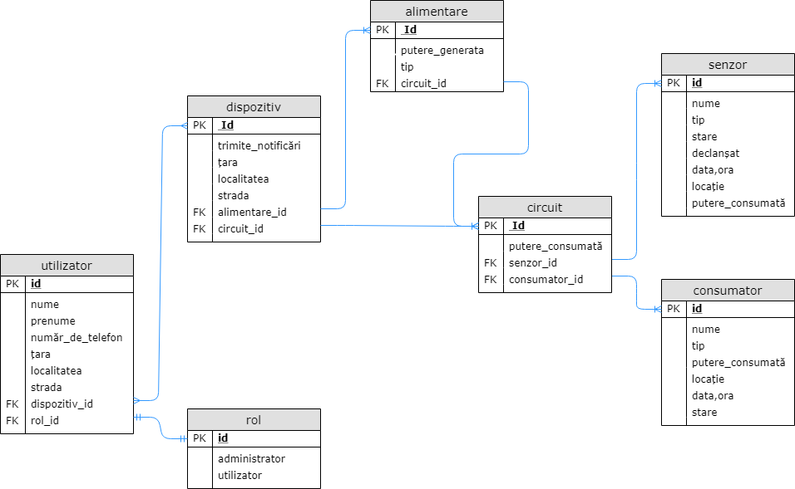

Figura 8 – Diagramă model bază de date

După cum se poate observa tabelele sunt legate între ele, ceea ce ajută la o navigare mai ușoară a bazei de date.

- Modulul REST (eng. Representational state transfer). Realizează legătură dintre aplicația Server și cea de UI (web). Acest modul facilitează comunicarea între cele două aplicații, ce rulează independent una de cealaltă, prin intermediul unor cereri (eng. requests) realizate de aplicația UI ce sunt destinate serverului. În funcție de necesitatea cererii primite, acest modul o direcționează către un altul pentru a fi soluționată. Soluționarea poate fi sub formă de oprire sau pornire dispozitiv, această comandă fiind trimisă către modulul de trimitere de instrucțiuni, în urmă căreia rezultă o confirmare sau eroare în executarea acțiunii. Un alt tip de cerere este aceea în care, că și răspuns, aplicația UI așteaptă un set de date. Pentru a obține datele se trimite o cerere către modulul de baze de date, iar acesta că răspuns va oferi informația dorită. Timpul de soluționare a acestei cereri depinde în principal resursele mașinii pe care rulează serverul de baze de date, acest lucru putând fi considerat un avantaj, dar și un dezavantaj. După primirea setului de date, ce este de obicei împachetat în format JSON (eng. JavaScript Object Notation), se trimite răspunsul către aplicația UI.

- Modulul Socket. Acesta are rolul de a trimite notificări de tipul “push” către interfața web fără ca aceasta să trimită în prealabil o cerere în vederea obținerii acestor notificări. Pentru că această actiunesa fie posibilă, între aplicația UI și server se creează în prealabil o conexiune la încărcarea pagniii. În momentul în care acea conexiune a fost realizată, în canalul creat serverul poate introduce date fără că acestea să fie explicit cerute de către aplicația UI. La sfârșitul executării unor anumite evenimente, spre exemplu : schimbarea sursei de alimentare a unui circuit, oprirea unor consumatori sau senzori, se trimite automat către interfața web o notificare ce conține un text anunțând faptul că acel eveniment a avut loc. O altă întrebuințare a modulului este trimiterea datelor provenite de la modulul de receptionare (de la aplicația de monitorizare și control) către aplicația UI. În momentul în care datele despre senzori sunt recepționate, se crează copii ale acestora și se împart mai multor module. Unul dintre aceste module fiind cel socket. La primirea datelor acesta le expediază către aplicația Web pe canalul deja create între aceste 2 aplicații.

Aplicație UI
Constă intr-o aplicație web create folosind un framework al javascript-ului numit Angular 2.
Conține 3 pagini fiecare având funcționalități diferite:

Pus poze
----------------------------------------------------------------------------------------------------------------------------

Modul de interactiune a componentelor software bazat pe scenarii

Scenariu 1

Scenariu 2

Scenariu 3

- Tehnologii utlilizate

  - Java

    - Scurtă caracterizare
Inițial denumirea acestui limbaj a fost “Oak” în anul 1991, care a fost creat pentru aplicații de tip electronic. Mai târziu, în anul 1995 numele său a fost schimbat în Java.Java a fost creat de către James Gosling, la Sun Microsystem. Oak a fost reproiectat în 1995 sub numele de Java pentru a permite crearea de aplicații ce pot rula în cadrul internetului. Folosind Java, programele create pot fi încorporate în pagini HTML. Acest limbaj nu este limitat doar la aplicații web, prin acest limbaj putând fi create o multitudine de alte tipuri de aplicații. Unul din punctele forte ale acestui limbaj îl reprezintă faptul că poate rula pe orice platforma, sloganul acesteia fiind “Write once, run anywhere (WORA)”. Această facilitate este posibilă prin folosirea mașinii virtuale java (eng. Java Virtual Machine - JVM). Când un program este scris în Java, compilatorul transformă codul într-un fișier ”.class” sau într-un format numit cod de octeți și nu în codul nativ al mașinii. Codul de octeți genera teste, nu cod neexecutabil având nevoie de un traducător pentru a putea fi executat pe o anumită mașină. Acest traducător este JVM și prin urmare codul de octeți este executat de JVM.

3.1.2 Caracteristici Java :

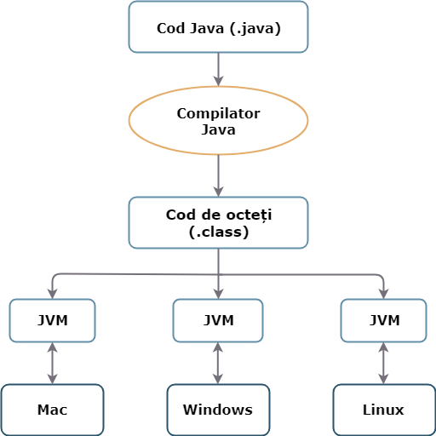
a) Simplu – limbajul Java este mai simplu față de limbajele anterioare (C sau C++). Java a eliminat conceptul de pointer ce era anterior prezent în C și C++. Printre proprietățile acestui limbaj se numără și alocarea automată de memorie și colectorul de gunoi (eng. Garbage Collector) , ceea ce în C/C++ trebuie realizat de către programator.
b) Orientat pe obiecte – majoritatea limbajelor de programare sunt de tip procedural. Java este un limbaj de programare orientat pe obiecte deoarece folosește conceptul de obiect. În Java totul depinde de obiecte (crearea obiectelor și găsirea de modalități pentru a le face să lucreze împreună). Din cauza faptului că Java este un limbaj orientat pe obiecte permite un nivel foarte mare de modularitate, refolosință a codului și flexibilitate.
c) Distribuit – Java implementeaza interfete de comunicatie, ca și protocoale de internet, ftp și http pentru a avea acces la fișiere într-o rețea. În acest fel, folosind biblioteci, se poate face cu ușurință transferul fișierelor într-o rețea.
d) Securitate – este unul din cele mai securizate limbaje de programare existente la momentul actual deoarece : conceptul de pointeri este eliminat, iar din acest motiv datele nu pot fi corupte, iar locațiile din memorie nu pot fi rescrise; suportă tratarea excepțiilor, forțând programatorul să scrie cod pentru excepții, care este posibil să apară în timpul execuției programului. În acest fel programul să poată fi terminat fără erori care să oprească executarea șirului de instrucțiuni.
e) Face diferența între literele mari și mici (case sensitive)
f) Multithread – permite executarea mai multor instrucțiuni în același timp.
g) Java Development Kit (JDK) este disponibil gratis.

    - Principiile OOP in Java

a) Încapsularea - ne permite să protejăm datele dintr-o clasa nepermițând accesarea lor directă. În Java acest principiu poate fi implementat prin adăugarea modificatorului de acces „private” variabilelor componente și crearea unor metode publice, numite getter și setter, prin care se obțin și se setează aceste valori.
b) Abstractizarea – are scopul de a ascunde complexitatea și de a arăta utilizatorilor doar informația relevanță. Spre exemplu: dacă se utilizăm un dispozitiv, nu este nevoie să știm cum funcționează mecanismul interior. Utilizatorul trebuie să știe doar cum să manevreze acel dispozitiv prin interfața oferită. În acest caz cunoștințele utilizatorului în ceea ce privește dispozitivul sunt abstracte.
În programare, abstractizarea este definită ca lucruri simple, obiecte, clase și variabile, ce reprezintă un cod mult mai complex.
c) Moștenirea – este o caracteristică specială a programării orientate pe obiect în Java. Permite programatorilor să creeze noi clase care să conțină anumite atribute ale unor clase deja existente. Acesta caracteristică ne permite să ne bazăm pe muncă anterioară fără a reinventa roată.
d) Polimorfismul – poate fi tradus ca “mai multe forme” și apare atunci când există mai multe clase ce sunt legate între ele prin moștenire.
Așa cum am specificat la punctul anterior, moștenirea ne permite să folosim metode și attribute dintr-o altă clasa. Polimorfismul folosește aceste metode pentru a îndeplini diferite sarcini.

    - Apache Maven

Maven este un sistem de “build” și administrare a proiectelor, scris în Java.
Maven abordează două aspecte legate de crearea unui program : în primul rând descrie modul în care acesta este construit și în al doilea rând, descrie dependințele acestuia. Proiectul maven este descris de un fișier XML (eng. Extensible Markup Language) denumit POM ( eng. Project Object Model). Acest fișier conține informații despre modulele proiectului, precum și dependințele acestuia (alte proiecte). Ordinea operațiunilor este definită prin declararea unor pluginuri, din cadrul cărora unele goaluri sunt setate și configurate în diferite faze predefinite din ciclul de viață al unui build. Bibliotecile Java și pluginurile, sunt descărcate automat de către Maven din unul sau mai multe repository-uri și le stochează în cache-ul local.
Exemplu :
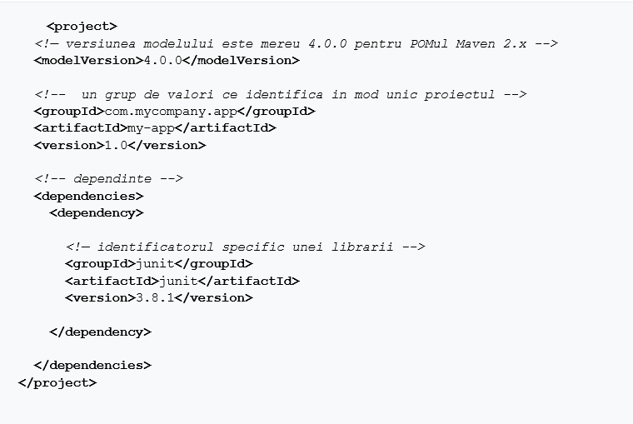

  - Spring Framework

3.2.1 Caracterizare

Este cea mai populară platformă pentru crearea de aplicații Java. Caracteristicile principale ale acestui Framework pot fi folosite pentru a scrie aplicații Java, dar aceasta conține și extensii ce permit și dezvoltarea de aplicații web.

3.2.2 Avantajele Spring Framework :

a) Organizare modulară. Chiar dacă numărul claselor și pachetelor este substanțial, programatorul folosește doar ceea ce îi este necesar, ignorând restul modulelor.
b) Spring nu reinventează roata, în schimb folosește multe din tehnologiile deja existente cum ar fi : câteva frameworkuri ORM (eng. Object Relațional Mapping), frameworkuri de logare a datelor, JEE, etc.
c) Codul scris este ușor de testat
d) Frameworkul de web este foarte bine conceput.
e) Nivel de abstractizare JDBC ajută utilizatorii să gestioneze erorile într-o manieră ușoară și eficientă. Codul JDBC poate fi redus substanțial atunci când acest nivel de abstractizare este implementat într-o aplicație Web.

  - RabbitMQ

RabbitMQ este un program de așteptare a mesajelor (eng. message-queueing) numit broker de mesaje. Mai simplu spus, este un program unde pot fi definite cozi, iar aplicațiile se pot conecta la acestea pentru a trimite mesaje.
Un mesaj poate include orice tip de informație. Poate, de exemplu să conțină informații despre un proces/activitate care ar trebui să înceapă într-o altă aplicație (care ar putea exista pe un alt server), sau ar putea fi un simplu mesaj text. Managerul de coadă (eng. queue-manager) stochează mesajele până când aplicația căreia îi este destinat mesajul se conectează la coadă și îl preia.
Brokerul de mesaje poate acționa ca intermediar pentru diverse servicii. Acesta poate fi folosit pentru a reduce sarcinile și timpul de livrare de către serverele de aplicații web, deoarece sarcinile, care în mod normal ar necesita destul de mult timp pentru a fi executate, pot fi delegate unei terțe părți al cărei singur scop este de a le îndeplini.

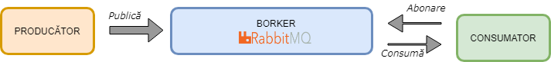

Figura 10 – Principiu funcționare RabbitMQ Broker

Arhitectura de bază a unei cozi de mesaje (eng. Message queue) este relativ simplă. Există aplicații client numite producători care creează mesaje și le trimit către broker (coadă de mesaje). Alte aplicații, numite consumatori, se conectează la coadă și se abonează la mesajele din aceasta.
O aplicație poate fi producător, sau consumator, sau amandoua, un consumator și un producător al mesajelor. Mesajele inserate în coadă sunt stocate până când consumatorul le preia.

Când și de ce ar trebui folosit RabbitMQ?

Această metodă de trimitere a mesajelor permite aplicațiilor de tip server să răspundă într-un timp mai scurt la requesturi în loc să fie forțate să efectueze operații, ce necesită multe resurse, exact în acel moment. O altă situație în care această modalitate de transfer poate fi folosită este în momentul în care un mesaj trebuie trimis mai multor destinatari .

Consumatorul poate prelua mesajul din coadă și să înceapă prelucrarea unui PDF ,iar în același timp producătorul să publice alte noi mesaje în coadă. Consumatorul poate fi pe un cu totul alt server față de producător sau chiar pe același server. Requestul poate fi creat într-un limbaj de programare și prelucrat altul – cele două aplicații vor comunica doar prin mesajele ce sunt trimise între ele.

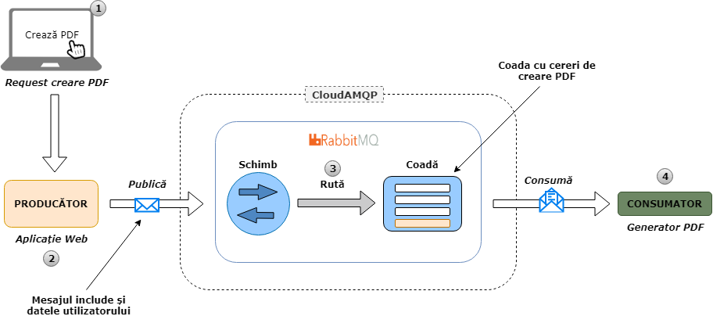

Figura 11 – Exemplu aplicație RabbitMQ

1. Utilizatorul trimite o cerere pentru crearea unui document PDF către aplicația web.
2. Aplicația web (producătorul) trimite un mesaj către RabbitMQ conținând datele cererii cum ar fi numele și emailul.
3. Un schimb (eng. exchange) acceptă mesajul de la aplicația producător, trimițând-o către coada specifică generatorului PDF.
4. Generatorul PDF primește cererea și începe crearea documentului.

Exchanges

Mesajele nu sunt publicate direct într-o coadă, în schimb, producătorul trimite mesajul către un schimb (eng. Exchange). Un exchange are datoria de a ruta mesajele către diferite cozi. Un exchange acceptă mesaje de la aplicația producător și le ruteaza către cozi cu ajutorul legăturilor și a cheilor de rutare.

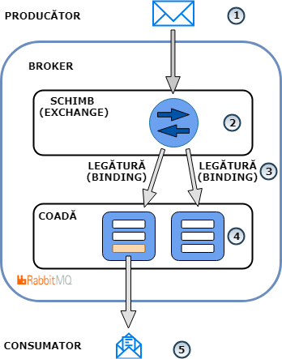

Fluxul de mesaje în RabbitMQ :

1. Producătorul trimite mesajul
către un exchange.
2. Mesajul este primit de către
exchange, acum fiind responsabil de
rutarea corespunzătoare a acestuia.
3. Sunt create legături între
exchange și cozi. În acest caz sunt
create 2 legături între exchange și
cele două cozi.
4. Mesajul rămâne în coadă
până când acesta este preluat de
consummator.
5. Consumatorul prelucrează
mesajul.

Figura 12 – Exemplu funcționare exchange

CEP (eng. Complex Event Processing)
CEP (eng. Complex Event Processing) sau ESP (eng. Event Stream Processing) sunt tehnologii folosite în sisteme bazate pe evenimente. Aceste tipuri de evenimente consumă și reacționează la un flux de evenimente în timp real. De obicei acestea sunt tranzacțiile financiare, identificarea fraudelor și sisteme de monitorizare a proceselor – unde trebuie identificat, înțeles și reacționat într-un timp cât mai scurt la anumite lucruri ce apar într-un flux de evenimente.

Un sistem de tip CEP este asemanatoar cu o baza de date, dar inversat. Într-un sistem de baze de date se stochează date și se execută interogări asupra lor, iar în CEP se stochează interogarile, iar datele sunt “trecute” prin acestea.

Pentru crearea unui astfel de sistem sunt necesare :
- Date – sub forma de evenimente
- Interogari – folosind EPL (Event Processing Language)
- Ascultatori (eng. Listeners) – cod care face un anumit lucru atunci cand interogarile returneaza un rezultat.

Javascript

Înainte de inventarea acestui limbaj, site-urile web aveau un comportament de tip static, acest lucru însemnând că erau limitate în funcțiile și facilitățile pe care le puteau oferi. Utilizatorii nu puteau interacționa cu pagina web ci doar vizualiza conținutul acesteia care, în mare parte, era compus doar din text. Apariția JavaScript a permis utilizatorilor să interacționeze și să manipuleze anumite părți ale unui site web. În ziua de astăzi JavaScript este folosit în aproape toate site-urile web existente.

Istorie

JavaScript a fost creat de către Brendan Eich în anul 1995 în timpul în care era angajat la compania numită Netscape Communications. Limbajul a fost insiprat de Java, Scheme și Self.
Pentru un timp browserul creat de compania Netscape se bucura de dominantă pe piață de browsere.
Spre finalul anului 1995, Microsoft a lansat Internet Explorer ceea ce s-a dovedit o adevărată amenințare, acesta începând să fie folosit de din ce în ce mai mulți utilizatori. Netscape a răspuns acestei amenințări printr-un proces de standardizare pentru a opri Microsoft din a prelua controlul limbajului JavaScript și prin crearea unui parteneriat cu compania Sun. Sun a început dezvoltarea limbajului Java în anul 1990 într-o încercare de a crea un limbaj pentru “aplicații inteligente”, care s-a prăbușit în 1994, această “punându-și ochii” pe Web că și platforma de promovare. Acest parteneriat a însemnat faptul că Sun primea dreptul de a folosi browserul web al companiei Netscape, iar această câștigase un aliat puternic împotriva Microsoft. Ca și reacție, Microsoft a creat propria versiune de JavaScript numită JS Script ce a fost lansată în anul 1996. În 1998 America Online (AOL) a achiziționat Netscape și o dată cu aceasta, limbajul Javascript. De-a lungul anilor acest limbaj a trecut prin multe schimbări pentru a se adapta cerințelor programelor web, ultima versiune lansată fiind ES2018 ce a fost lansată în iunie 2018.

Poate fi fololosit pentru :

a) Afișarea de mesaje utilizatorului, ca parte a unei pagini web sau ca și ferestre de avertizare.
b) Animarea sau crearea imaginilor în momentul în care o acțiune a fost efectuată (ex : mișcarea mouse-ului pe deasupra pozei).
c) Detectarea evenimentelor (ex : deplasarea mouse-ului peste o anumită zonă a ecranului)
d) Trimiterea une cereri către server , iar informația venită ca răspuns să fie afișată fără ca pagina să fie reîncărcată.
e) Afișarea sau ascunderea anumitor elemente din pagină în funcție de activitatea utilizatorului.
f) Folosirea librăriilor sau framework-urilor pentru rezolvarea mai rapidă a unor sarcini.
g) Detectarea tipului browserului și afișarea de conținut diferit pentru în finctie în parte.
h) Detectarea pluginurilor instalate și notificarea utilizatorul în caz că un altul este necesar.
i) Validarea datelor introduse înainte ca acestea să fie trimise către server (ex : un formular în care se cere adresa de email, se poate verifica dacă textul introdus conține simbolul @).

Caracteristici :

a) JavaScript este interpretat, nu compilat. Unele limbaje de programare trebuie să fie compilate, sau translatate în limbaj mașînă înainte de a putea fi executate. Javascript, pe de altă parte, este un limbaj interpretat : browerul execută, rând pe rând, fiecare linie de cod.
b) JavaScript face diferența între literă mare și cea mică. Orice referință la o funcție sau obiect în Javascript trebuie să conțină exact textul cu care a fost definit (ex : o funcție numită afisareText() trebuie să fie menționată în program că afisareText() folosind litera “T” și nu “t”).
c) Un comentariu pe o singură linie începe cu bară dublă (//). Pentru a include un comentariu în Javascript, bara dublă poate fi plasată oriunde în cadrul unui rând iar interpretorul JavaScript va ignoră orice character aflat după după aceasta până la sfârșitul liniei. De obicei acest simbol este plasat la începutul rândului.
d) Comentariile ce cuprind mai multe linii încep cu /* și se termină cu */. Interpretorul ignoră textul aflat între aceste două simboluri.
e) JavaScript folosește aceleași reguli de scriere că și în cazul limbajului C unde în numele variabilelor pot fi folosite litere, numere și caracterul underscore (“_”).

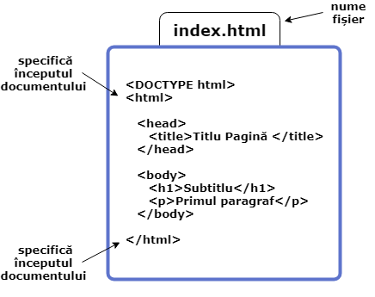
HTML5

HTML (HyperText Markup Language) este limbajul standard pentru crearea paginilor si aplicatiilor web, descriind structura semantica a acestora. Acesta a fost creat de catre Sir Tim Berners-Lee spre sfarsitul anului 1991, dar nu a fost lansat oficial decat in anul 1995 sub numele de HTML 2.0. Browserele web primesc documente in format HTML de la un server si le transforma in pagini web multimedia. Elementele HTML sunt blocurile de baza ale unei pagini web. HTML oferă un mijloc de a crea documente structurate prin desemnarea unei semantici structurale Figura 13 – Exemplu fisier HTML
pentru text, cum ar fi titluri, paragrafe, liste, linkuri, citate și alte elemente. Elementele HTML sunt delimitate prin etichete, scrise cu paranteze unghiulare. Etichete precum <img /> și <input /> introduc direct conținutul în pagină. Alte etichete precum <p> delimiteaza și furnizează informații despre textul documentului, acestea putand include și alte etichete ca subelemente. Browserele nu afișează etichetele HTML, ci le folosesc pentru a interpreta conținutul paginii. Codul HTML poate include programe scrise in limbaje de scriptare, cum ar fi JavaScript ce afecteaza cntinutul si comportamentul paginii.

- A fost corectat

Node.js
Node.js este un mediu „open-source” și „cross-platform” pentru aplicatii scrise in limbajul JavaScript. Este un instrument popular pentru aproape orice tip de proiect.
Node.js foloseste motorul JavaScript V8 care este si nucleul Google Chrome. O aplicație Node.js se execută într-un singur proces, fără a crea un fir nou pentru fiecare solicitare. Node.js oferă un set de primitive I / O asincrone în libraria standard care împiedică blocarea codului JavaScript și, în general, librariile din Node.js sunt scrise folosind paradigme non-blocante, făcând ca blocarea să fie mai degrabă o excepție decât o normă.
Când Node.js trebuie să efectueze o operație I / O, cum ar fi citirea de la rețea, accesând o bază de date sau un sistem de fișiere, în loc de a bloca firul și de a pierde ciclurile procesorului în așteptare, Node.js va relua operațiunile atunci când răspunsul va reveni. Acest lucru permite Node.js să se ocupe de mii de conexiuni in acelasi timp fără a fi nevoie sa foloseasca mai multe fire de executie (eng. thread), care ar putea fi o sursă semnificativă de bug-uri.

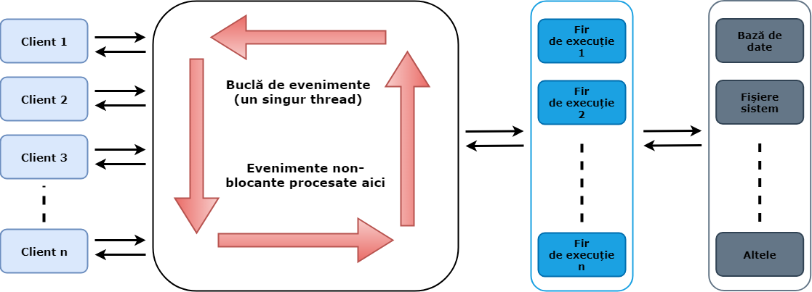
Avantajul Node.js este faptul că milioane de programatori fornt-end, ce pot scrie cod JavaScript pentru browser, sunt acum în măsură să scrie cod de server, fără a fi nevoie să învețe un limbaj de programare complet diferit.

CSS
CSS (eng. Cascading Style Sheets) este
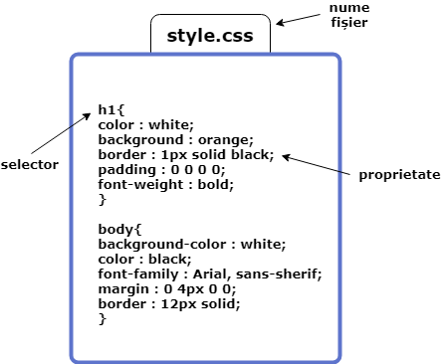
un limbaj de stilizare folosit pentru a descrie modul în care arată un document
scris într-un limbaj de marcare (eng. Markup language). Acest limbaj este unul
din limbajele de baza ale World Wide Web, alături de HTML și Javascript.
Este conceput pentru a permite separarea prezentării și a conținutului, inclusiv aspectul, culorile și fonturile. Această separare poate îmbunătăți accesibilitatea conținutului, poate oferi mai multă flexibilitate și control în specificațiile caracteristicilor de prezentare, permite mai multor pagini web să împărtășească formatarea prin specificarea atributelor CSS relevante într-un fișier .css separat și reducerea complexității și repetării în conținutul structural. Pe lângă HTML, există și alte limbaje de marcare ce permit utilizarea CSS pentru înfrumusețare (XHTML, XML simplu, SVG, XUL).

Sass (Syntactically awesome style sheets)

Este un limbaj de scriptare ce este interpretat sau compilat în CSS. Folosește acolade pentru a delimita blocurile de cod și caracterul punct și virgulă (;) pentru delimitarea proprietăților. Sass extinde limbajul CSS prin adăugarea unor mecanisme specifice limbajelor orientate pe obiect.

Bootstrap
Este un framework al CSS ce permite stilizarea aplicațiilor web de interfață grafică. Acest framework este gratuit, „open-source” și orientat către dezvoltarea de aplicații web „responsive” și direcționate în principal către platformele mobile. Acesta conține șabloane de design CSS și (opțional) bazate pe JavaScript pentru tipografie, formulare, butoane, navigație și alte componente ale interfeței.
După lansarea open-source în 2011, Bootstrap a devenit popular foarte repede. Designerii și programatorii web folosesc Bootstrap, deoarece este flexibil și ușor de utilizat. Printre principalele sale avantaje se numără și faptul că oferă un design consistent prin utilizarea componentelor reutilizabile, este foarte ușor de utilizat și rapid de învățat. Oferă extensibilitate bogată folosind prin folosirea JavaScript, venind cu suport integrat pentru pluginurile jQuery. Bootstrap poate fi folosit cu orice IDE sau editor, și orice tehnologie și limbă de la server, de la ASP.NET la PHP la Ruby on Rails. Cu Bootstrap, dezvoltatorii web se pot concentra pe muncă de dezvoltare, fără să își facă griji cu privire la design.

Avantaje
- Economisește timp și este ușor de folosit. Folosind Bootstrap, putem reduce timpul folosit pentru a crea felul în care o componentă arată. Pot fi utilizate direct șabloanele și clasele de design predefinite în Bootstrap.
- Customizabil. Un avantaj al aplicației Bootstrap este că oferă multe moduri de a fi personalizat, astfel încât fiecare își poate creea o tema proprie. Bootstrap poate fi ajustat în funcție de dorințele utilizatorului sau ale proiectul. Acest lucru este realizat folosind pagină de personalizare Bootstrap.
- Consistentă. Problema pe care Bootstrap a rezolvat-o de la început a fost neconcordanțele dintre designeri și programatorii care lucrează la proiectele lor. Acesta este unul dintre principalele motive pentru care Bootstrap a ajuns ceea ce este în ziua de astăzi : un set central de cod de dezvoltare care rezolvă problemele dintre programatori și utilizatorului final. Felul în care Bootstrap stilizează componentele interfetelor este același pentru fiecare platformă, arătând la fel în toate browserele (Internet Explorer, Chrome, Firefox).
- Adaptarea la formă ecranului. Nevoia de a avea un site web ce își modifică felul în care este așezat în pagină conținutul este foarte importantă. Crearea site-urilor ce pot fi vizualizate și de pe o platforma mobilă este acum un proces mult mai simplu folosind Bootstrap datorită aspectului grilei (eng. grid) care se adaptează dinamic la rezoluția corectă a ecranului. Dacă se trece de la un laptop la un iPad, Bootstrap se adaptează la schimbarea platformelor.
- Este bine documentat. Un alt avantaj al aplicației Bootstrap este faptul că oferă o documentație impresionantă, exemple și demo-uri care vor face mai ușoară utilizarea pentru cineva ce abia începe a folosi acest framework. În acest fel, poate fi economisit mult timp, toate informațiile necesare fiind în documentație.
- Este open-source. Unul dintre principalele motive pentru a utiliza Bootstrap este faptul că este un proiect open-source, găzduit de Github. Acesta nu trebuie cumpărat, lăsând și posibilitatea de a schimbă coduldupă preferințe.

Dezavantaje
- Toate site-urile arată la fel. Bootstrap este popular și ușor de folosit, de aceea toată lumea îl folosește. Chiar dacă estepersonalizabil, oferindu-ți șansa de a-ți crea propria tema, nu toată lumea face asta. Că și rezultat un număr de site-uri web vor avea mare parte din felul în care componentele arată foarte asemănător.
- Este foarte “voluminos”. Bootstrap ajută în construirea unui site atractiv și responsive, dar din cauzaproblemele legate de încărcarea lentă și de descărcarea rapidă bateriilor, unii utilizatori ar putea renunta la vizualizarea site-ului în favoareaaltuia ce îndeplinește funcțiile necesare într-un timp mai redus. Bootstrapvine cu o mulțime de linii de CSS și JS, ceea ce este un lucru bun, dar și un lucru rău din cauza conexiunii slabe la internet.
- Nu suportă Sass. Bootstrap este construit cu LESS și nu oferă suport nativ pentru Compass sau SASS.

  - ChartJS

Este o librărie open source scrisă în limbajul JavaScript ce ne permite să creăm o multitudine de tipuri de grafice direct în pagină web folosind un set predefinit de date. Avantajul și în același timp dezavantajul acestei librării este faptul că absolut fiecare element poate fi customizat, dar în același timp configurarea tuturor obtiunilor poate fi o adevărată provocare pentru unele persoane.

Angular

Este un framework al limbajului Javascript ce este folosit pentru a crea aplicații web dinamice de tip SPA (eng. Single Page Application). A fost creat că și un proiect secundar de către un angajat Google numit Miško Hevery pentru a îl ajută în scrierea mai rapidă a unor aplicații web interne ale companiei. Mai târziu, acest proiect secundar, a devenit cunoscut sub denumirea de AngularJS (motivul acestei denumiri fiind caracterele <, > din HTML). În 2010 Angular JS a fost publicat că și proiect „open source”, iar cu timpul unele din cele mai mari branduri au început să îl folosească pentru crearea de aplicații web.
La câțiva ani după lansare modul de dezvoltare a aplicațiilor web a început să se schimbe, iar angular inceuse să rămână în urmă, nemaiputând fi îmbunătățit în formă existența. Acest lucru a determinat echipa ce lucra la îmbunătățirea continuă a acestui proiect să îl rescrie complet, iar în dată de 14 septembrie 2016 Angular 2 a fost lansat, versiunea anterioară nemaifiind suportată. Pentru a se evita confuzia, echipa a decis să elimine versiunea din numele Framework-ului, denimirea finală rămânând Angular.

3.8.1 Avantaje
a) Arhitectură bazată e componente. Componentele pot fi considerate că fiind mici bucăți ale unei interfețe ce sunt independente una de cealaltă.
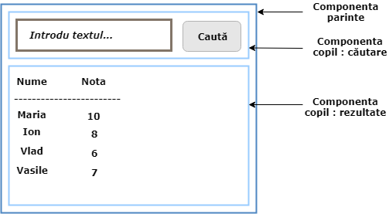

Figura 13 – Exemplu interfață bazată pe componente

În figura de mai sus avem o simplă aplicație cu o lista de elemente ce corespund unui text dat. Chenarul în care sunt afișate elementele, cel în care se scrie textul (după care se vor caută elementele) și cel ce le conține pe amandoua sunt considerate componente separate în Angular.

În timp ce AngularJS fusese creat pentru construirea de aplicații cu arhitectură de tip MVC (eng. Model-View-Controller), începând de la vresiunea a două Angular se bazează mai mult pe folosirea componentelor. Arhitectură este similară cu cea MVC, diferența fiind abilitatea de a reutiliza componentele oriunde în aplicație. Această abordare ne permite construirea de interfețe grafice ce conțîn multe părți în mișcare. Beneficiile unei astfel de arhitecturi sunt :
a) Reutilizare. Componentele pot fi folosite de către programatori în mai multe arti ale aplicației. Acest lucru este folositor mai ales în aplicațiile de tip “enterprise” ce conțin un număr considerabil de componente, unele din ele având subcomponente similar (ex: liste de sortare, calendare, etc).
b) Lizibilitate. Proiectul fiind structurat pe componente face orientarea unui programator nou, ce tocmai a intrat într-un proiect, mult mai ușoară.
c) Codul este ușor de testat. Natură independența a componentelor simplifică testarea proiectului, putând fi verificate până și cele mai mici părți ale proiectului.
d) Ușor de menținut. Componentele pot fi ușor înlocuite cu implementări mai bune.

TypeScript
Angular este scris folosind limbajul TypeScript, acesta compilandu-se în JavaScript. În timp ce micile proiecte scrise în JavaScript nu necesită o verificare amănunțită, cele de tip „enterprise” obligă programatorii să își scrie codul mai clar și să îi verifice mai des calitatea. Acest limbaj și-a făcut prima apariție publică în octombrie 2012 (la acel timp având versiunea 0.8), după doi ani de dezvoltare de către firma Microsoft, iar în anul 2014 la conferință „Microsoft’s Build” a fost lansat oficial. În prezent, TypeScript este considerat limbajul de programare de baza pentru Angular, documentația acestui framework fiind creată pentru TypeScript.

3.8.3 RxJS
RxJS este o librărie folosită în principal în Angular pentru cererile asincorne de date. În mai multe site-uri de specialitate, această librărie este comparată cu linia de ansamblare a mașinilor a lui Henry Ford. Permite realizarea independența și în paralel a evenimentelor și continuarea execuției fără a fi nevoie a aștepta anumite evenimente să se întâmple (în acest timp pagină web rămânând blocată). În principiu funcționează asemenea unei linii de ansamblare, unde execuția unei comenzi este împărțită în mai multă părți individuale și interschimbabile.În timp ce mulți ingineri se plâng de faptul că timpul necesar învățării RxJS este destul de mare, odată stăpânită această va deveni un instrument indispensabil în aplicațiile bazate pe arhitectură cerere-răspuns. Această librărie folosește observatori (eng. Observables). Observatorii pot fi asemănați cu un model (eng. blueprint) ce descriu modul în care fluxurile de date sunt combinate și cum aplicația reacționează la variabilele din acesta fluxuri. RxJS poate fi folosit și cu alte framework-uri de „front-end” (React) sau „back-end” (NodeJS) dar în Angular RxJS a devenit o necesitate.

Asistenta Google
Mulți ingineri sunt de părăre că asistență oferită acestui Framework de către Google că fiind un mare avantaj. Chiar dacă acesta părere este justificată, doar suportul Google nu este suficient. Vestea bună este faptul că, Google, a anunțat support pe termen lung (eng. Long-Term Support) pentru această tehnologie, Igor Minan și Steven Fuin, inginerii din spatele Angular confirmând acest lucru.

REST (REpresentational State Transfer)
Este un stil arhitectural software care definește un set de constrângeri care trebuie utilizate pentru crearea serviciilor Web. Serviciile Web ce respectă REST asigura interoperabilitatea între sistemele conectate la Internet. Sistemele compatibile cu REST, deseori numite sisteme RESTful, se caracterizează prin modul în care acestea sunt separă clientul de server.
În arhitectură de tip REST, implementarea aplicației client cât și cea de server pot fi făcute independent una față de cealaltă. Acest lucru permite modificarea, în orice moment, a aplicației client fără a afecta funcționalitatea serverului, iar codul de pe server poate fi modificat fără a afecta funcționalitatea clientului. Atâta timp cât fiecare parte cunoaște formatul mesajului necesar celuilalt, acestea pot fi păstrate modulare și separate. Separând preocupările legate de interfața cu utilizatorul din preocupările legate de stocarea datelor, îmbunătățim flexibilitatea interfeței între platforme și totodată îmbunătățim și scalabilitatea prin simplificarea componentelor. În plus, separarea permite fiecărui component capacitatea de a evolua independent.

Sistemele care urmăresc paradigmă REST sunt „stateless”, ceea ce înseamnă că serverul nu trebuie să știe nimic despre starea în care se află clientul și invers. În acest fel, serverul și clientul pot înțelege orice mesaj primit, chiar fără a vedea mesajele anterioare. Din acest motiv aplicațiile REST sunt mai fiabile, au o performanță crescută și sunt scalabile, acest lucru permițând actualizarea și reutilizarea componentelor fără a afecta sistemul că întreg, chiar și în timpul funcționarii acestuia.

3.9.1 Comunicarea intre client si server.

În argitectura de tip REST, clientul trimite cereri pentru a obține sau modifică o anumită resursă, iar serverul răspunde la acestea prin resurse sau printr-un mesaj de confirmare sau eroare în executarea acțiunii.
În general o cerere către server trebuie să conțină :
· un verb de tip HTTP, ce definește tipul operației ce trebuie executate
· un “header”, ce permite clientului să trimită informații adiționale despre acea cerere
· o cale către resursă dorită
· un mesaj opțional ce conține date necesare serverului pentru a efectua o anumită operațiune
Într-un sistem de tip REST există 4 verbe HTTP ce sunt folosite în cereri pentru interacțiunea cu resursele :
· GET – permite obținerea unei anumite resurse de la un anumit server folosind un anumit URI (eng. Uniform Resource Identifier). Aceste tipuri de cereri sunt folosite doar pentru a obține o anumită resursă și nu pentru a modifică datele deja existente.
· POST – permite trimiterea informației către server, de exemplu, datele de contact ale unui client, fișiere, etc.
· PUȚ – înlocuiește toate reprezentările curente ale unei resurse cu conținutul nou încărcat.
· DELETE – șterge toate reprezentările curente ale unei resurse.

Când o cerere este trimisă către server, acesta răspunde ori printr-un mesaj de confirmare a efectuării operației dorite, o eroare sau o anumită resursă. Pentru fiecare dintre acestea, serverul trimite în headerul răspunsului și un cod numit status. Din multitudinea de coduri existente, cele mai des întâlnite sunt :

· 200 (OK) – Răspunsul standard pentru cererile HTTP realizate cu success.
· 201 (Creat) – Răspunsul standard pentru cererile HTTP în urmă cărora a fost creeat cu succes un element/resursă.
· 204 (Fără conținut) – Răspunsul standard pentru cererile HTTP ce nu conțîn nimic în corpul răspunsului.
· 400 (Cerere greșită) – Cererea nu poate fi prelucrată din cauza unor erori de sintaxa, mărime prea mare sau o altă eroare din partea clientului.
· 403 (Interzis) – Clientul nu are permisiunea de a accesa resursă.
· 404 (Negăsit) – Resursă căutată nu a putut fi găsită. Este posibil că această să fi fost ștearsă sau să nu existe încă.
· 500 (Eroare internă server) – Răspunsul generic pentru o eroare neașteptata, dacă nu există alte informații disponibile.

În REST orice informație ce poate fi manipulată poartă numele de resursă. Orice informație poate fi denumită resursă : un document sau o imagine, un serviciu temporar, o colecție de alte resurse, un obiect non-virtual, etc. REST folosește un identificator de resurse (eng. resource identifier) pentru a identifica o anumită resursă ce este implicată în interacțiunea dintre componente.
Starea unei resurse la un moment da teste cunoscută sub numele de reprezentare a resursei (eng. resource representation). Această reprezentare conține date și metadate ce descriu datele.

MySQL
Este un sistem de management al bazelor de date relaționale bazat pe limbajul SQL (eng. Structured Query Language) și susținut de compania Oracle. MySQL rulează pe aproape toate platformele, inclusiv Linux, UNIX și Windows. Deși poate fi folosut într-o gama largă de aplicații MySQL este cel mai adesea asociat cu aplicațiile web.

MySQL este o componentă importantă LAMP. LAMP este o platformă de dezvoltare web care utilizează Linux că sistem de operare, Apache că server web, MySQL că sistem de management al bazelor de date relaționale și PHP că limbaj de scripting orientat pe obiecte.
Inițial a fost concepută de compania suedeză MySQL AB. În 2008 a fost achiziționată de Sun Microsystems, iar apoi de Oracle când a cumpărat Sun în 2010. Dezvoltatorii pot folosi MySQL sub licență GNU General Public Licence (GPL), dar companiile trebuie să obțînă o licență comercială.
În ziua de astăzi MySQL este în spatele multor site-uri de top din lume și nenumărate aplicații web, printre care se numără și Facebook, Twitter și YouTube.

MySQL este bazat pe modelul client-server. Partea cea mai importantă este reprezentată de serverul MySQL care gestionează toate instrucțiunile (sau comenzile) bazei de date. MySQL server este disponibil că și program separat pentru utilizarea într-o aplicație de tip client-server dar și că o librărie ce poate fi încorporată în aplicații. MySQL operează împreună cu mai multe programe utilitare care sprijină administrarea bazelor de date MySQL. Comenzile sunt trimise către MySQLServer prin intermediul clientului MySQL, care este instalat pe un computer.

MySQL a fost inițial dezvoltată pentru a gestiona rapid bazele de date mari. Deși MySQL este de obicei instalat pe o singură mașînă, este capabil să trimită date către mai multe locații, deoarece utilizatorii o pot accesa această prin interfețe client MySQL diferite. Aceste interfețe trimit instrucțiuni SQL către server și apoi afișează rezultatele.

MySQL permite stocarea și accesarea datelor în mai multe moduri, inclusiv InnoDB, CSV și NDB. Utilizatorii MySQL nu sunt obligați să învețe comenzi noi; aceștia pot accesa datele lor utilizând comenzi SQL standard.

Este scris în C și C++ și poate fi folosit pe multe platforme, incluzând Mac, Linux, Windows și Unix.RDBMS (eng. relațional database management system) suportă baze de date mari cu milioane de înregistrări, acceptând multe tipuri de date, incluzând numere întregi cu lungimi de 1,2,3,4 și 8 octeti, FLOAT, DOUBLE, CHAR; VARCHAR; BINARY; VARBINARY; TEXT; BLOB; DATE; TIME; DATETIME; TIMESTAMP; YEAR; SET; ENUM.

Pentru securitate, MySQL utilizează accesul bazat pe roluri (administrator, utilizator, etc) și un sistem de criptare a parolei. Clienții MySQL se pot conecta la serverul MySQL utilizând mai multe protocoale, inclusiv prize TCP / IP de pe orice platformă. MySQL suportă, de asemenea, o serie de programe client și utilitare, programe în linie de comandă și instrumente de administrare, cum ar fi MySQL Workbench.

